CARTA PATROCINIO TORNEO DELIBERA 2018

En el marco de la x versión del Torneo Delibera del año 2018, el que está organizado por la Biblioteca del Congreso Nacional, el Senador Manuel José Ossandón Irarrázabal, Senador de la República, Circunscripción 7, quien firma este documento, entrega patrocinio y adhesión a la Iniciativa Juvenil de Ley “Modificación a la Ley 18.956 que reestructura al Ministerio de Educación” de la Escuela Básica Lagunillas de Casablanca, región de la Valparaíso, la cual propone que el Ministerio d Educación sea el responsable de asignar un ente fiscalizador y que monitoree la actual entrega de recursos para que sean estos más igualitarios y equitativos en cada establecimiento educacional del país, esto con la finalidad de contribuir a una mejora en la entrega de educación a los establecimientos más pobres y vulnerables de Chile.

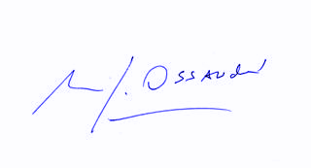
MANUEL JOSÉ OSSANDÓN IRARRÁZABAL
SENADOR DE LA REPÚBLICA

